**DỊCH ĐAU MẮT ĐỎ**

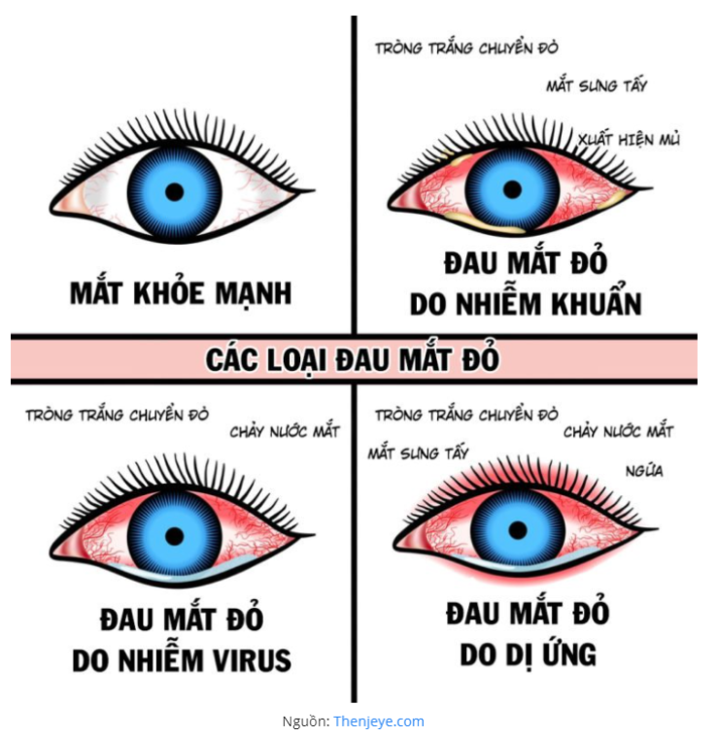Bệnh đau mắt đỏ: dấu hiệu triệu chứng, nguyên nhân, chẩn đoán, điều trị và dự phòng

**Bệnh đau mắt đỏ là gì?**

Đau mắt đỏ là bệnh phổ biến ở mắt khi lớp màng trong suốt trên bề mặt nhãn cầu (lòng trắng mắt) và kết mạc mi gặp bị viêm nhiễm. Bệnh đau mắt đỏ hay còn được gọi là viêm kết mạc. Bệnh đau mắt đỏ có tên tiếng Anh là Acute conjunctivitis hay Pink eye.

**Triệu chứng bệnh đau mắt đỏ**

Người bệnh đau mắt đỏ thường có biểu hiện rất điển hình như: đỏ mắt, ngứa mắt, mắt tiết nhiều ghèn, chảy nước mắt, cảm giác có cộm như mắt, mi mắt đau nhức, sưng nề. Một số người bệnh còn có triệu chứng đau họng, ho, nổi hạch sau tai, mệt mỏi, sốt nhẹ…

**Nguyên nhân gây đau mắt đỏ**

Bệnh đau mắt đỏ xảy ra chủ yếu do virus Adeno, Entero, trong khi virus Herpes simplex và virus Zoster ít phổ biến hơn. Bệnh thường hết sau 7 – 14 ngày.

Ngoài ra, người bệnh còn có thể bị bệnh đau mắt đỏ do vi khuẩn như lậu cầu (Neisseria Gonorrhoeae), vi khuẩn bạch hầu (C. Dipptheria), liên cầu (Streptococcus Pyogene), phế cầu, hiếm gặp do não cầu (Neisseria Menigitidis),…

Hay đau mắt đỏ do dị ứng bụi, xà phòng, phấn hoa, lông động vật… Ở nhóm này, người bệnh tránh xa các tác nhân gây bệnh hoặc loại bỏ chúng nếu tiếp xúc thường xuyên.

**Ai dễ bị đau mắt đỏ?**

Tất cả trẻ em và người lớn đều có thể bị bệnh đau mắt đỏ. Riêng nguyên nhân virus dễ lây lan thành dịch. Bệnh xảy ra quanh năm, nhất là giai đoạn chuyển từ mùa hè sang mùa thu.

**Bệnh đau mắt đỏ lây qua đường nào?**

Với virus gây bệnh đau mắt đỏ là do tiếp xúc với dịch tiết của người bệnh trong lúc nói chuyện, hắt hơi.

Bạn chạm tay vào dịch tiết nhiễm mầm bệnh dính trên vật dụng hay đồ dùng cá nhân như điện thoại, nút bấm cầu thang máy, chìa khóa, tay nấm cửa, gối, khăn mặt, bàn chải, đồ chơi…

Bạn sử dụng nguồn nước ở ao hồ, bể bơi… chứa mầm bệnh.

Tất cả những yếu tố trên cộng với việc bạn có thói quen hay dụi mắt, sờ tay vào mũi, miệng, làm tăng nguy cơ nhiễm bệnh.

**Biến chứng đau mắt đỏ**

Bệnh đau mắt đỏ thường hết sau 7-10 ngày nhưng một số người lớn và trẻ em bị biến chứng do do bệnh kéo dài hoặc chữa trị không hết như: viêm giác mạc, loét giác mạc, có thể dẫn đến mù lòa.

**Điều trị đau mắt đỏ**

Tại nhà: Chườm lạnh để giúp mắt bớt khó chịu, giảm sưng mi. Rửa mặt, tay thường xuyên với xà phòng. Tránh dùng chung ly, bát, khăn mặt… với người khác. Tránh dụi mắt, không đi bơi. Nên nghỉ học, nghỉ làm trong 1 tuần.

Tại bệnh viện: Khi bạn đi khám đau mắt đỏ, tùy vào từng tình trạng bệnh mà bác sĩ sẽ kê toa chỉ định thuốc khác nhau cho phù hợp.

1. Đau mắt đỏ do virus: bệnh dễ lây lan, không cần dùng kháng sinh nhưng cần tuân thủ lời dặn của bác sĩ. Bác sĩ có thể kê đơn thuốc kháng virus acyclovir để điều trị các dạng viêm kết mạc nghiêm trọng hơn.
2. Đau mắt đỏ do vi khuẩn: uống thuốc và dùng thuốc mỡ theo chỉ định của bác sĩ. Bởi người bệnh thường xuất hiện triệu chứng đau mắt, đỏ mắt với nhiều mủ dính trong mắt, màu vàng xanh, kéo dài cả ngày. Tuy nhiên, một số bệnh nhiễm trùng do vi khuẩn có thể gây ra ít hoặc không tiết dịch.
3. Đau mắt do dị ứng: sử dụng thuốc kháng histamin (gồm thuốc uống hoặc thuốc nhỏ) có thể giúp giảm đau mắt đỏ do nguyên nhân này nhưng sẽ khiến mắt bị khô.

**Đau mắt đỏ do vi khuẩn nhỏ thuốc gì?**

Thuốc kháng sinh: dạng thuốc nhỏ mắt hoặc thuốc mỡ giúp rút ngắn thời gian nhiễm trùng, giảm biến chứng và giảm lây lan sang người khác. Thuốc kháng sinh có thể cần thiết trong các trường hợp tiết dịch mủ, viêm kết mạc xảy ra ở những người có hệ thống miễn dịch suy giảm, khi nghi ngờ nguyên nhân do một số vi khuẩn. Trong những ngày đầu bệnh diễn biến nhanh, có thể dùng các thuốc aminoglycoside (tobramycin, neomycin,…), fluoroquinolone (ofloxacin, ciprofloxacin, levofloxacin, moxifloxacin).

Ngoài ra có thể dùng các thuốc phối hợp nhiều loại kháng sinh như gramicidin/neomycin sulfat/polymyxin B sulfat… Thuốc kháng sinh dùng cho đau mắt đỏ có thể gây châm chích trong mắt, ngứa, đỏ, nóng mắt. Những tác dụng phụ này xảy ra giống như các triệu chứng đau mắt đỏ, vì vậy có thể khiến bạn nghĩ triệu chứng dường như trở nên tồi tệ hơn ngay sau khi bạn bắt đầu sử dụng kháng sinh. Kiên trì điều trị trong tối đa 2 ngày để xem các triệu chứng có cải thiện không và tham khảo ý kiến bác sĩ hoặc dược sĩ.

Corticosteroid tại chỗ: Thuốc có thể giúp giảm bớt các triệu chứng và giảm sẹo trong viêm kết mạc nhiễm trùng. Tuy nhiên, cần thận trọng khi dùng vì các thuốc này có thể gây tăng nhãn áp, đau mắt, giảm thị lực, nhiễm trùng mắt. Tóm lại, dùng thuốc cần hỏi bác sĩ.

Các thuốc điều trị toàn thân: chỉ dùng khi bệnh tiến triển nặng (thường do lậu cầu, bạch hầu). Các thuốc có thể dùng là cephalosporin thế hệ 3 (ceftriaxon, ceftazidime), fluroquinolon uống. Chống chỉ định dùng fluroquinolon ở trẻ dưới 16 tuổi. Ngoài ra có thể dùng các thuốc nâng cao thể trạng như: Vitamin C, B1, B12,…

**Lưu ý khi điều trị đau mắt đỏ**

* Để giúp giảm bớt một số tình trạng viêm và khô do đau mắt đỏ, có thể sử dụng gạc lạnh và nước mắt nhân tạo.
* Ngoài ra, rửa mắt liên tục bằng nước muối sinh lý 0,9 % để loại trừ mủ và tiết tố.
* Làm sạch hoặc thay thế kính áp tròng đúng cách và đúng thời gian bác sĩ dặn.
* Ngừng đeo kính áp tròng cho đến khi không còn triệu chứng đau mắt đỏ nữa.
* Sử dụng khăn giấy sạch mỗi khi bạn lau mặt và mắt.
* Rửa tay thường xuyên, trước và sau khi ăn, khi đi vệ sinh hoặc sau khi hắt hơi hoặc ho.
* Không chạm tay vào mắt.
* Vi khuẩn có thể sống trong đồ trang điểm và có thể gây đau mắt đỏ và thậm chí là nhiễm trùng giác mạc nguy hiểm.
* Không trang điểm mắt khi mắt đang bị nhiễm trùng, thay đồ trang điểm nếu bị nhiễm trùng mắt.
* Không dùng chung đồ trang điểm mắt với người khác.
* Tập thể dục, ăn đủ chất, tránh lây lan thành dịch.

**Bệnh đau mắt đỏ nên ăn gì và không nên ăn gì?**

Bạn nên ăn thực phẩm nhiều vitamin A như: khoai lang, bí ngô, rau có màu xanh đậm, cà chua, ớt chuông xanh, sản phẩm từ sữa…

Thực phẩm giàu vitamin K: có trứng, cà rốt, dưa chuột, cần tây, măng tây, rau xà lách, bông cải xanh…

Thực phẩm giàu vitamin C trong đu đủ, dâu tây, kiwi, xoài, cải xanh, ớt chuông…

Thực phẩm giàu vitamin B ở thịt gà, trứng, cá hồi, gan động vật, bông cải xanh, nấm, các loại hạt và các loại đậu…

Bạn không nên ăn thực phẩm có mùi tanh, cay nóng, nhiều dầu mỡ, các chất kích thích như rượu bia, cà phê, nước uống có gas, Phòng ngừa bệnh đau mắt đỏ Rửa tay thường xuyên Đeo khẩu trang, mắt kính trong mùa dịch Ở nhà nghỉ ngơi nếu bạn bị bệnh. Thay vỏ gối hoặc giặt sạch vỏ gối trong nước nóng Không dùng chung đồ trang điểm (nhất là mỹ phẩm dành cho mắt) Trường hợp bệnh lý dai dẳng, không có dấu hiệu thuyên giảm, người bệnh nên gặp bác sĩ chuyên khoa mắt để điều chỉnh toa thuốc hay có giải pháp chữa trị bệnh đau mắt đỏ phù hợp hơn.